Họ và tên: Nguyễn Thị Mùi

Lớp: 47K21.1

**THI KẾT THÚC MÔN HỌC**

1. **Những yêu cầu phi chức năng của “to-be system”**

* Màn hình nhập kế hoạch ngoại khóa bố trí dưới dạng bảng tương tự như các cột trong MS Excel, bao gồm các cột nội dung: tên hoạt động, địa điểm, thời gian tổ chức, đối tượng tham gia, số lượng người tham gia dự kiến, điểm ngoại khóa tối đa.

1. **Tác nhân của hệ thống**

* Quản trị hệ thống
* Sinh viên

1. **Sơ đồ Use case**

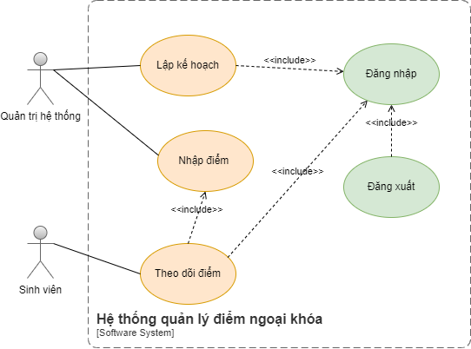

1. **Sơ đồ hoạt động**

* Use case Lập kế hoạch

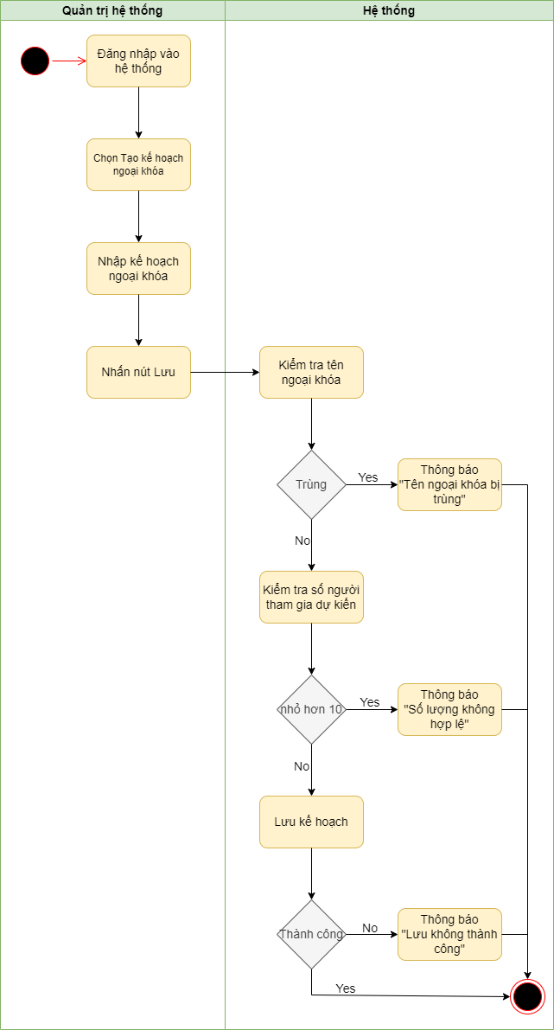

* Use case Nhập điểm

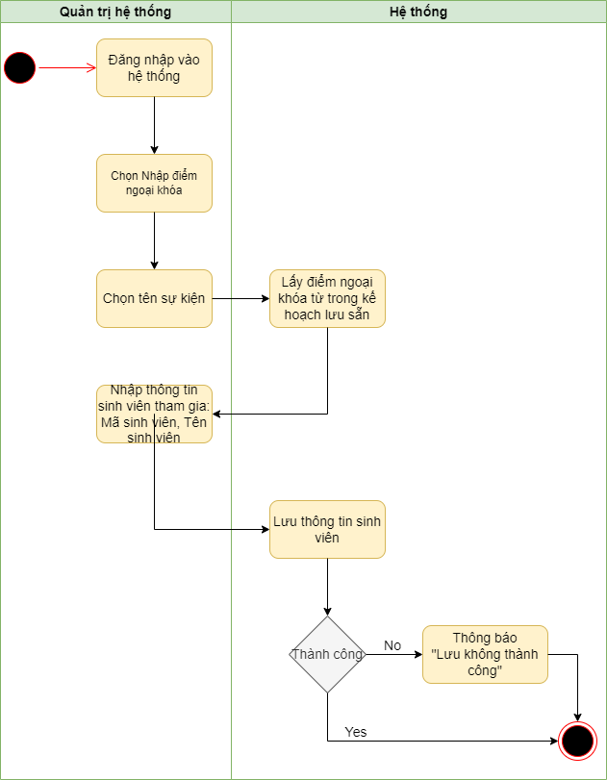

1. **Sơ đồ lớp**

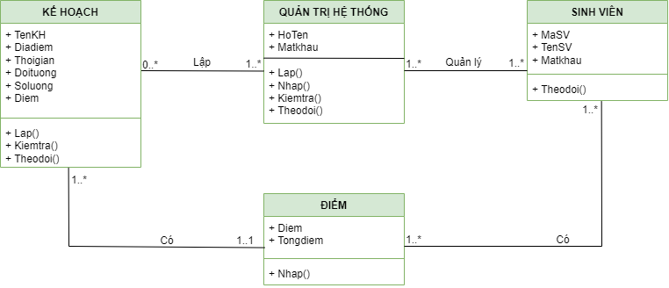

1. **Thiết kế cơ sở dữ liệu**

* Chuyển từ sơ đồ lớp sang bảng
* DIEM (**Diem**, Tongdiem)
* SINHVIEN (**MaSV**, TenSV, Matkhau, DiemFK)
* QUANTRIHETHONG (**HoTen**, Matkhau)
* KEHOACH (**TenKH**, Diadiem, Thoigian, Doituong, So luong, DiemFK)